**6+**

**МБУК ВР «МЦБ» им. М. В. Наумова**

**Добровольский отдел**

Литературный час

**«Я дарю тебе цветок»**

к международному женскому дню

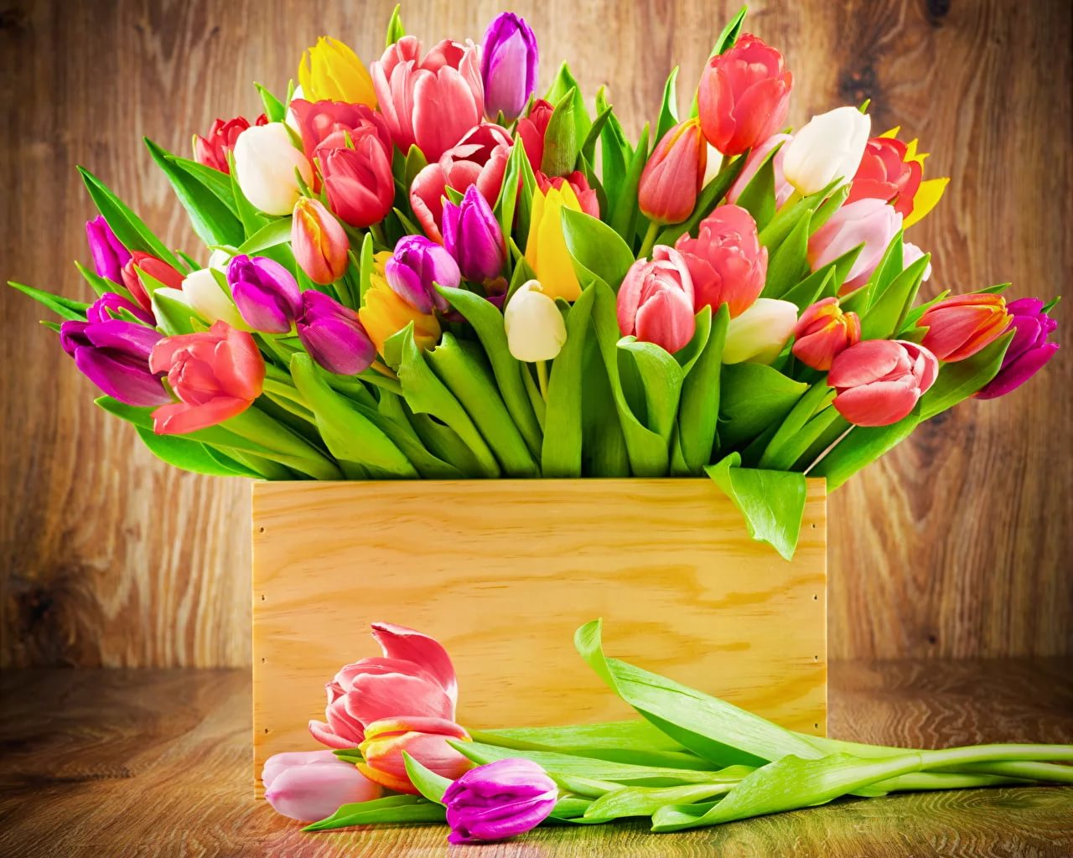

Подготовила:

главный библиотекарь

Добровольского отдела

Пенькова Е. Н.

**п. Солнечный**

**2019г.**

**Ведущий 1:** Весна…ежегодно, появляется эта чаровница из темноты и холода. Она завлекает нас в завораживающий танец пробуждающей природы. С нежностью укутывает нас своим теплом и светом, опьяняет буйством чарующих ароматов. Молоденькая зеленая травка уже пробивается из земли.

**Ведущий 2:** И ласковое солнышко согревает своими жаркими поцелуями землю. Деревья стоят еще голые, но в воздухе чувствуется аромат весенних соков, пришедших в движение. Прелестница весна выбрала уже себе новое зеленое платье и вскоре украсит себя цветущими ветками. Но, погода еще капризничает, как истинная женщина…

**Ведущий 1:** И в этот весенний день, нам выпала честь поздравить наших прекрасных женщин и девушек с праздником весны!

**Ведущий 2:** О, женщина! Ты умна, светла, сердечна,

Ты великолепна, красива и щедра.

Желаем мы цвести тебе вечно!

Здоровья, счастья, мира и добра!

**Ведущий 1:** Мы хотим сознаться непременно,

Что влюблены в вас безмерно.

И эти чувства каждый может разделить-

Невозможно вас не обожать и не любить!

**Ведущий 2:** Пускай, зима еще полна азарта-

Весна пришла сегодня к нам!

**Ведущий 1:** В весенний день, Восьмого марта,

Все дифирамбы, для прелестных дам!

**Ведущий 2:** 8 марта считается праздником весны, добра красоты и конечно же днем, когда мужчины дарят цветы, подарки и внимание своим матерям, женам, сестрам, дочерям, знакомым, коллегам и одногруппницам.

**Ведущий 1:** А, как возник этот праздник? Давайте заглянем в историю.

**Ведущий 2:** Возник этот праздник как день борьбы за права женщин. В России этот день празднуется с 1913 года и, надо сказать, успел прижиться, хотя в некоторых странах 8 марта не считается праздником.

**Ведущий 1:** Уже в Древнем Риме существовал женский день. В этот день матроны (свободно рожденные женщины), состоящие в браке, получали от своих мужей подарки, были окружены любовью и вниманием. Рабыни тоже получали подарки. Кроме того, хозяйка дома позволяла невольницам в этот день отдыхать. Облаченные в лучшие одежды, с благоухающими венками на головах римлянки приходили в храм богини Весты – хранительницы домашнего очага.

**Ведущий 2:** Прошло немало времени. Женщины решили изменить свою жизнь, бороться за экономическое, социальное и политическое равноправие с мужчинами. 8-го марта 1857 года текстильщицы Нью-Йорка прошли маршем по улицам города. Они требовали повышения зарплаты, улучшения условий труда и равные права для женщин. Демонстрацию естественно разогнали, но шума в связи со своей необычностью она наделала изрядно. На многих предприятиях в США возникли профсоюзные организации.

И вот после 8 марта 1857 года образовался еще один - впервые его членами стали женщины. Это событие даже стали называть Женским днем…

**Ведущий 1:** Прошло более 50-ти лет и в последнее воскресенье февраля уже 1908 года, тысячи женщин, вновь вышли на улицы Нью-Йорка. Демонстрация эта, как можно догадаться, была приурочена к тому самому «Женскому дню» 1857 года. Женщины вновь стали требовать избирательного голоса, выступили против ужасных условий труда, и в особенности против труда детей. Полиция получила приказ разогнать демонстрацию. В ход были пущены шланги с грязной ледяной водой.

**Ведущий 2:** В 1910 году на Международной конференции женщин социалисток в Копенгагене Клара Цеткин выступила с предложением отмечать ежегодно Международный женский день 8 марта в память о первой женской демонстрации протеста 1857 года. Клара Цеткин предложила поставить вопрос о том, чтобы женщины во всем мире выбрали определенный день, когда они будут привлекать общественное внимание к своим требованиям. Конференция, в которой приняли участие более 100 женщин из 17 стран, горячо поддержали это предложение поименным голосованием, результатом которого явилось возникновение Международного дня солидарности женщин в борьбе за экономическое, социальное и политическое равноправие. Надо отметить, что точная дата этого дня на этой конференции так и не была определена.

**Ведущий 1:** Впервые Международный Женский День был проведен 19 марта 1911 года в Германии, Австрии, Дании и некоторых других европейских странах. Эта дата была выбрана женщинами Германии, потому что в этот день в 1848 году король Пруссии перед угрозой вооруженного восстания дал обещание провести реформы, включая невыполненное введение избирательного права для женщин. А потом его отметили 12 мая 1912 года.

В России впервые Международный женский день отмечался в 1913 году в Петербурге. Лишь с 1914 года этот день стихийно стали отмечать 8 марта.

**Ведущий 2:** В 1917 году женщины России вышли на улицы в последнее воскресенье февраля с лозунгами "Хлеба и мира". Через 4 дня император Николай II отрекся от престола, временное правительство гарантировало женщинам избирательное право. Этот исторический день выпал на 23 февраля по юлианскому календарю, который в то время использовался в России, и на 8 марта по григорианскому календарю.

**Ведущий 1:** В СССР 8 марта долгое время был обычным рабочим днем, но 8 мая 1965 года, в канун 20-летия Победы в Великой отечественной войне, 8 марта был объявлен праздничным выходным днем по решению Коммунистической партии СССР в честь выдающихся заслуг Советских женщин в деле строительства коммунизма, в честь героических подвигов Советских женщин в период Великой Отечественной Войны, а также за неоценимый вклад всех женщин страны в деле укрепления дружбы между народами и борьбы за мир во всем мире.

**Ведущий 2:** Международный женский день 8 марта с первых лет Советской власти стал государственным праздником. С 1965 года этот день стал не рабочим. Существовал и его праздничный ритуал. В этот день на торжественных мероприятиях государство отчитывалось перед обществом о реализации государственной политики в отношении женщин.

**Ведущий 1:** Международный женский день в стране терял свою политическую окраску. После распада Советского Союза день 8 марта остался в перечне государственных праздников Российской Федерации.

**Ведущий 2:** Суть женщины – в мужестве оставаться ею в любых, даже самых трагических обстоятельствах, а женский талант заключается в готовности к самопожертвованию, вплоть до полного самоотречения.

**Ведущий 1:** Женщина… В самое трудное время она не требовала к себе снисходительности. В ее слабости таилась огромная сила. И чтобы убедиться в этом, давайте совершим небольшой экскурс в историю.

**Ведущий 2:** Каждое время во все эпохи имело своих любимых героинь. Во времена античности это была Елена Прекрасная. В средневековье – святая княгиня Ольга, основательница Русского государства. Воспетая, в былинах храбрая и мудрая Василиса Микулишна.

**Ведущий 1:** Жена декабриста Василия Ивашева Камилла, презрев светские правила, разделила с любимым мужем, который находился на сибирской каторге, все страдания и утраты. Женскому подвигу Натальи Долгоруковой уже третье столетие, но имя ее тоже не кануло в Лету, она по доброй воле разделила с мужем опалу и ссылку, а после его казни навсегда осталась вдовой.

**Ведущий 2:** Женщина!

Все победила она:

Боль, и разлуку,

И смерть, и усталость.

Девушка, Мать, и Сестра, и Жена –

Сколько ей горя и счастья досталось!

Пусть продолжается праздник весны,

И ничего ей не нужно на свете, –

Только бы не было в мире войны,

Только счастливыми были бы дети.

**Ведущий 1:** Но война была… В памяти народной навсегда остались годы Великой Отечественной войны. И, пожалуй, самой трагичной в годы войны была судьба женщины – солдатской вдовы. Мало их уже осталось в живых – тех, кто провожал на великую битву своих сыновей – солдат минувшей войны – и потом долгие годы ждал их возвращения.

**Ведущий 2:** Мы никогда не забудем подвиги женщин в годы войны. Имена многих живут в наших сердцах, ими называли улицы городов, но большинство из них остались неизвестными героями.

**Ведущий 1:** Женщина и война… Что может быть более противоестественным? Женщина, дарящая жизнь и оберегающая ее, и война, уносящая эту жизнь, единственную и неповторимую… Эти понятия несопоставимы…

**Ведущий 2:** Наступило мирное время, но место подвигу есть всегда. И это доказали Валентина Владимировна Терешкова – первая женщина космонавт, Светлана Евгеньевна Савицкая - первая женщина, вышедшая в открытый космос, доктор Лиза Глинка - учредитель, исполнительный директор фонда "Справедливая помощь". Он был создан для оказания паллиативной помощи неонкологическим больным.

**Ведущий 1:** И сегодня женщины скромно, изо дня в день совершают свой незаметный подвиг – растят, поднимают на ноги детей, воспитывают их добрыми, работящими, любящими.

**Ведущий 2:** На сегодняшний момент Международный женский день празднуют во многих странах мира. Среди них Белоруссия, Украина, Армения, Азербайджан, Грузия, Абхазия, Казахстан, Киргизия, Таджикистан, Литва, Молдавия, Румыния, Югославия, Китай, Италия, Болгария, Польша. В Узбекистане 8 марта носит название День матери. В Сирии 8 марта отмечают День Революции, а в Либерии - и вовсе как День памяти павших.

**Ведущий 1:** Пусть первый подснежник

Подарит Вам нежность!

Весеннее солнце подарит тепло!

А мартовский ветер подарит надежду,

И счастье, и радость, и только добро!

**Ведущий 2:** Самое прекрасное слово на земле — мама.

**Ведущий 1:** Это первое слово, которое произносит человек и которое есть в языке любого народа.

**Ведущий 2:** На всех языках это священное слово звучит одинаково нежно и ласково, светло значительно.

**Ведущий 1:** По-русски — мама, матушка.

**Ведущий 2:** По-украински — маты.

**Ведущий 1:** По-киргизски — апа.

**Ведущий 2:** По-грузински — дэда.

**Ведущий 1:** По-осетински — нана.

**Ведущий 2:** Мама, ты сколько ночей над моим изголовьем

Тихо склонялась, забыв о покое и сне.

Мама, хочу на заботу ответить любовью,

Знаю: ты столько хорошего сделала мне.

Стану я взрослым, я буду отважным и смелым,

Многое, многое в жизни, наверно, смогу,

Но что ни свершу я и что я на свете ни сделаю,

Я перед мамою в вечном останусь долгу!

Ты дорога мне, ты - бесценна!

Поймешь, поможешь и простишь.

Твоя улыбка – драгоценна,

Ты, улыбнувшись – исцелишь.

Знай, мама, ты – необходима!

Нужна мне каждый миг и час!

Ты – обожаема, любима,

Потом, недавно и сейчас!

**Ведущий 1:** Есть в природе знак святой и вещий,

Ярко обозначенный в веках:

Самая прекрасная из женщин –

Женщина с ребенком на руках.

Свет любви ей издревле завещан,

Так вот и стоит она в веках,

Самая прекрасная из женщин,

Женщина с ребенком на руках.

**Чтец 1:** Красивые мамы — на свете вас много,

В глаза вы глядите открыто и прямо…

В какую бы даль ни звала нас дорога,

Нас всех провожают красивые мамы.

Мы маме так редко приносим букеты,

Но каждый так часто ее огорчает…

А добрая мама прощает все это,

Красивая мама все это прощает

Под грузом забот не сгибаясь упрямо,

Она выполняет свой долг терпеливо…

Красива по-своему каждая мама,

Любовью своей материнской красива.

**Чтец 2:** Отшумит и умчится любая беда,

Как весенней порою грохочущий гром,

Если с вами она, если рядом всегда

Человек, на котором держится дом.

Может быть тридцать три ей или семьдесят три —

Сколько б ни было ей, возраст тут ни при чем:

В беспокойстве, в делах от зари до зари

Человек, на котором держится дом.

Муж ее — генерал, космонавт иль поэт

Может быть он министром, шахтером, врачом —

Всех главнее она, в том сомнения нет, —

Человек, на котором держится дом.

Очень редко, но все же бывает больна,

И тогда все вокруг кувырком, кверху дном,

Потому что она, потому что она —

Человек, на котором держится дом.

Нас куда-то уносит стремительный век.

В суете мы порой забываем о том,

Что она — не фундамент, она — человек,

Человек, на котором держится дом.

Чтобы было и в сердце, и в доме светло,

На ее доброту отвечайте добром.

Пусть всегда ощущает любовь и тепло

Человек, на котором держится дом.

**Ведущий 2:** О, женщины! Во все века

Вас слабым полом называли.

Вам серенады посвящали,

И вас носили на руках.

Из-за прекрасных ваших глаз

Ломали мушкетеры шпаги.

Поэты тратили на вас

Десятки тысяч тонн бумаги.

Шло время в вечной суете,

И вы теперь уже не те:

Ну, разве есть у нас причины

Вас слабым полом называть?

Ведь вы давно уже мужчинам

Ни в чем не стали уступать.

**Ведущий 1:** Мы желаем вам только счастья,

Чтоб безоблачной жизнь была

Больше солнышка, меньше ненастья,

Больше радости и тепла.

Пусть будет небо мирное над вами,

Пусть лишь для вас зальются соловьи,

Живите, окруженные друзьями,

Здоровья вам и счастья, и любви!

**Ведущий 2:** Наш литературный час подошел к концу.

**Ведущий 1:** Мы прощаемся с вами и говорим: До новых встреч!

**Литература:**

1. О, женщина, краса земная! / Ред.-сост. Л.И. Жук. - Минск: Красико-Принт, 2005. - 128с. - (Праздник в школе).

2. https://infourok.ru